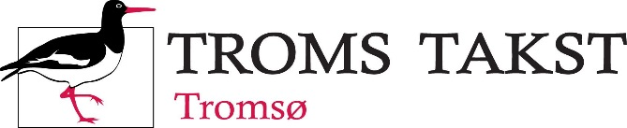
TROMS TAKST AS er et rådgivende ingeniør- og takseringsfirma i Tromsø med flere
dyktige medarbeidere. Vi utfører skade- og verditaksering, skjønn, byggekontroll,
prosjektledelse og rådgiving i bygningsbransjen.
TROMS TAKST AS er autorisert i Norsk Takst.

TAKSTMANN / BYGNINGSINGENIØR / BYGGMESTER

På grunn av økende oppdragsmengde søker vi etter nye medarbeidere for primærområdet
skadetaksering, prosjektering, prosjekt- og byggeledelse, uavhengig kontroll,
byggesøknader, etc.
Du vil være med på å videreutvikle et fagmiljø som har profesjonalitet, pålitelighet, kvalitet
og service som mål.

Kvalifikasjoner
- Du har flere års erfaring som tømrer, byggeleder eller rådgivende bygningsingeniør
- Du har fagbrev/mesterbrev og er sertifisert takstmann
- Du har erfaring med befaringer og kundebehandling
- Du er kjent med relevante forskrifter og standarder
- Du har gode fremstillingsevner, både norsk skriftlig og muntlig
- Du har gode IT-kunnskaper. Behersker du in4mo og Meps er dette en fordel.
- Du har førerkort kl. B og disponerer egen bil
Egenskaper
- Du er høflig, serviceinnstilt, selvstendig og pålitelig
- Du takler en stressende hverdag og er opptatt av å levere i henhold til kvalitetskrav og tidsfrister
Vi tilbyr
- Konkurransedyktig lønn
- Gode ferie, forsikrings og pensjonsordninger
- Utviklingsmuligheter
- Fleksibel arbeidshverdag
- Gode lokaler og et godt arbeidsmiljø
Kontaktpersoner:
Geir Kilmark
E-post: geir@tromstakst.no
Mobil: 913 39 013
Svein-H. Hansen
E-post: svein@tromstakst.no
Mobil: 905 71 711
Søknadsfrist 27.11.2020

TROMS TAKST AS
Kløvervegen 15, 9016 Tromsø
E-post: kontor@tromstakst.no
Web.: www.tromstakst.no

